**FOR, WHILE, DO WHILE EN LENGUAJE C**

#inlcude <stdio.h>

#define PI 3.1415 (definir una variable)

~~#include <cstdlib> ( para usar el rand() )~~

~~#include <stdlib.h> ( para usar el rand() )~~

~~#include <time.h> ( para usar el srand(time(0)) )~~

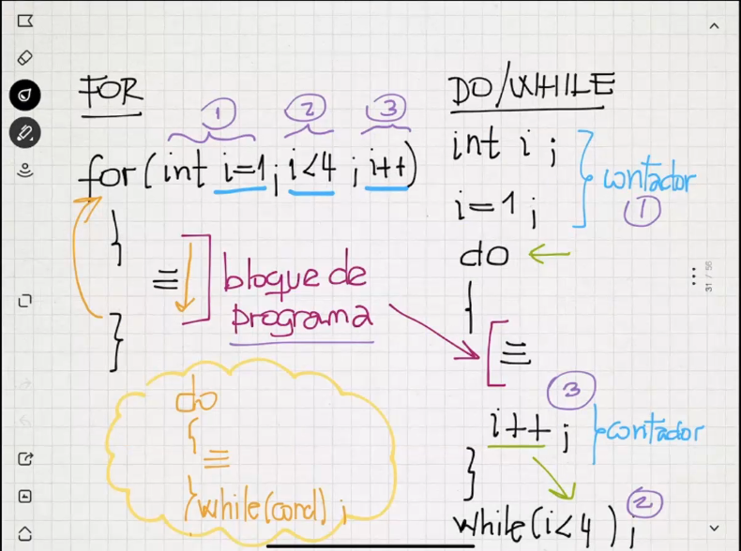

**ARRIVE**

#define MAX 10 (1-definir una constante que indica el largo del arreglo)

int pc01[MAX]; (2-declaro las constantes con corchetes)

-Los elementos del arrive siempre inician en 1.